**教 学 工 作 简 报**

2013-2014学年 第25期（总第136期）

河南省工业学校教务处督导办 2014年4月30日

**我校召开2014年省职业教育技能大赛总结座谈会**

为进一步总结经验，提高认识，把握规律，完善制度，建设竞技文化，我校参加河南省2014年中等职业教育技能大赛选手和辅导教师座谈会于2014年4月28日下午在学校会议室召开。

教务处主任陶林、副主任李战胜、各系部主任，辅导教师和参赛学生代表参加了座谈会。座谈会由教务处副主任刘新建主持。

刘新建主任首先通报了我校参加本次省级大赛的获奖情况，本次竞赛无论从获奖数量、质量，还是获奖人数的比例，和去年相比较都有所下降。他希望在座谈会上大家畅所欲言，就大赛的选拔、组织、备训、参赛等方面存在问题、积累的经验、改进的措施等进行交流和探讨。我校共派出20位选手参加了于今年3月下旬进行的河南省2014年中等职业教育技能大赛，共参加汽车维修基本技能、会计电算化等8个项目的大赛，取得了一个“一等奖、五个“二等奖”、三个“三等奖”的较好成绩。

座谈会上，各系部主任、师生代表踊跃发言，他们畅谈指导、参加竞赛的体会与感受，对以后进一步加强学生选拔、以赛促教，以赛促改，努力提高教学质量，加大奖励和扶持力度、加强保障等多方面提出了各自的意见和建议。师生们一致认为近年来学校浓厚了竞赛文化，逐步形成了良好的竞赛舆论导向和高度重视的技能竞赛氛围，初步展现了竞赛活力。当前需要进一步深化与企业的联系、与兄弟院校的交流，建立有效的监督机制和科学的奖励制度。

最后，陶林主任作了总结发言，他首先转达了张华校长对各位参赛选手和指导老师的辛勤付出表示的谢意和问候。陶主任认为座谈会及时、有效，主题深刻，提升竞赛水平是系统工程，今后教学部门应注重从学生选拔、教学改革、竞赛标准把握、营造学校竞技氛围、校企及校校交流合作等方面合力推进。他强调：学校教务处会全力支持竞赛工作，要以赛促教，以赛促改，努力提高教学质量；要建立长效机制，调动教职员工的主动性、积极性和创造性，提升学生认同感和归属感。他最后希望全体人员要发扬成绩、再接再厉、继续努力，为下一次的全省教师组技能竞赛取得优异成绩而刻苦磨练。

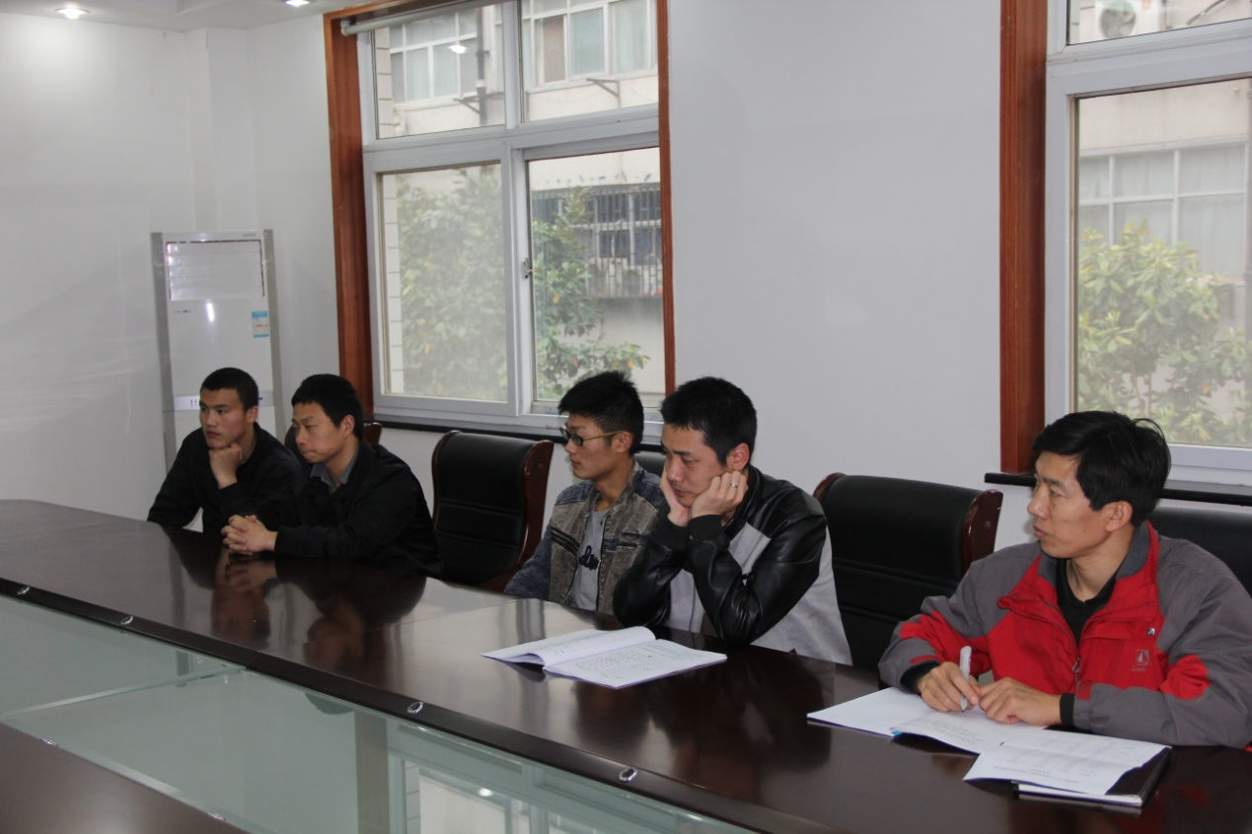

刘新建副主任主持座谈会

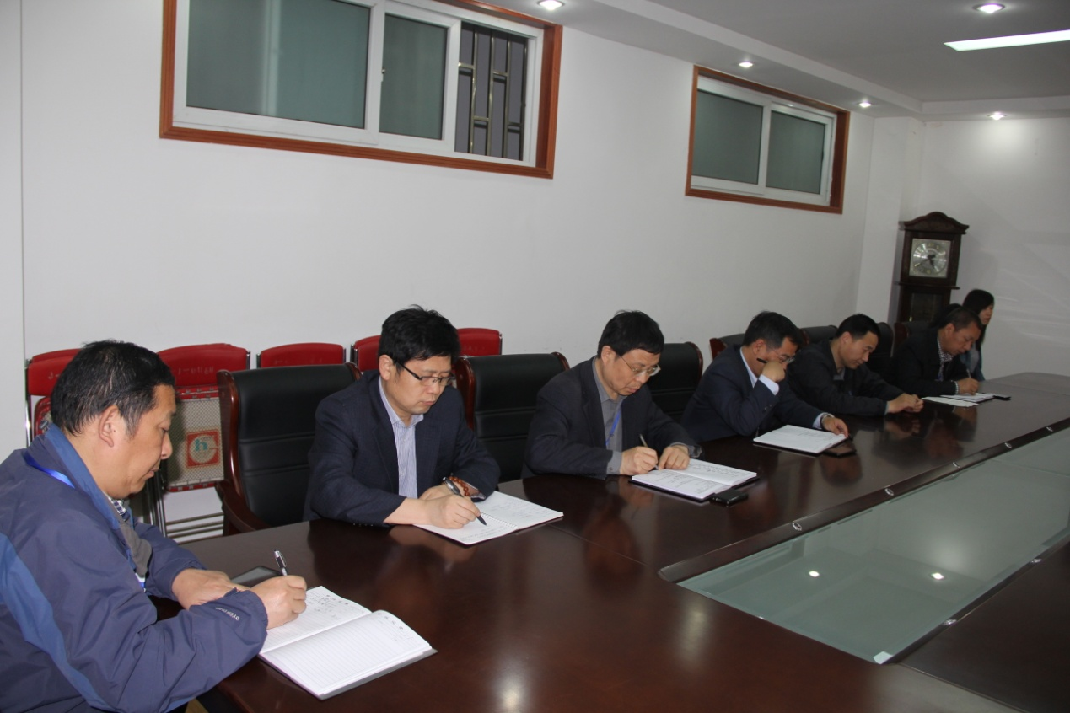

座谈会上各位系部主任认真听取各位选手的发言

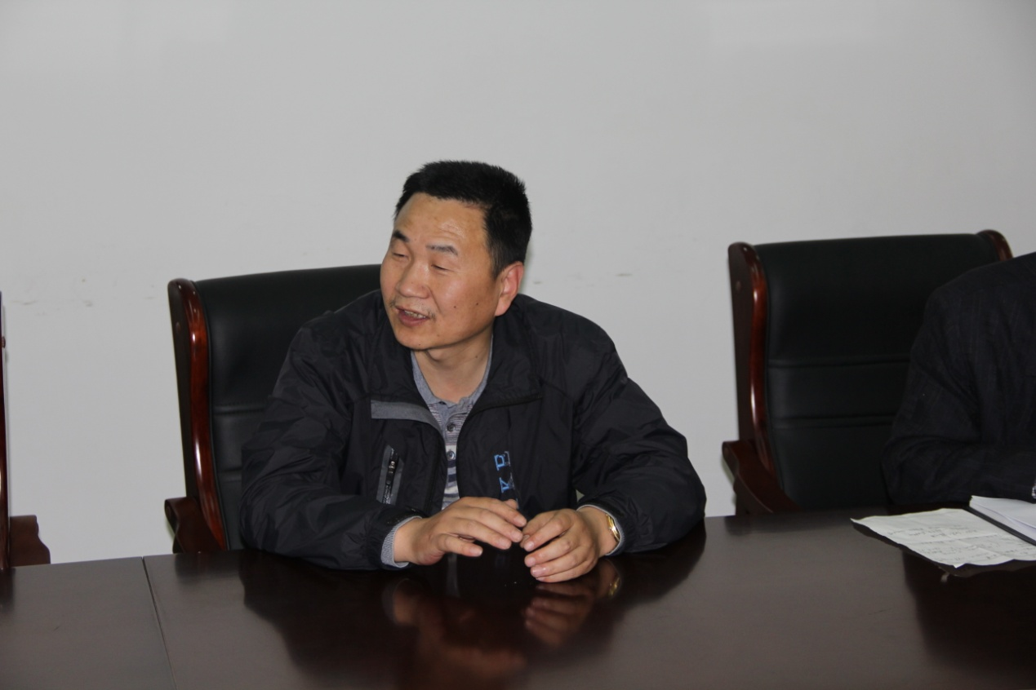

辅导教师陈仁鹏老师在发言